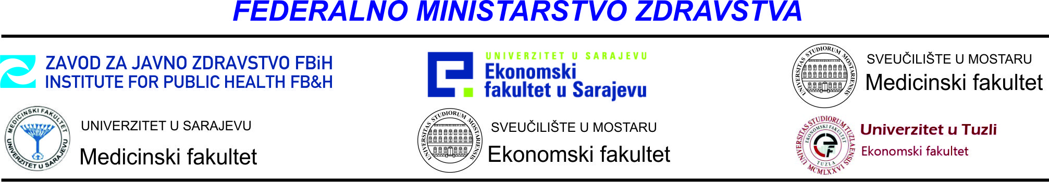

PRIJAVNICA
za edukaciju iz zdravstvenog menadžmenta

1. | Ime i prezime
2. | Stručna sprema
3. | Funkcija koju obavljate u ustanovi/instituciji
4. | Naziv ustanove u kojoj ste zaposleni/a
5. | Nivo edukacije za koji se prijavljujete osnovni- SHCE 1 , srednji- SHCE 2 ili napredni- SHCE 3
6. | Ukoliko ste na funkciji direktora / ravnatelja molimo Vas da navedete datum preuzimanja funkcije
7. | Kontakt informacije | telefon
 |  | e-mail
 |  | mobitel

Kontakti:

Zavod za javno zdravstvo Federacije BiH M.Tita 9, 71000 Sarajevo  Tel.:+387 33 564 642 i 036 382 101  Fax.:+387 33 564 602 i 036 382 116  E-mail: z.vucina@zzjzfbih.ba  m.krupic@zzjzfbih.ba | Ekonomski fakultet Univerziteta u Sarajevu Poslovna akademija  Skenderija br. 70, 71000 Sarajevo  Tel.: + 387 33 564 354;  Fax.: + 387 33 564 371  E-mail:lela.grubesic@efsa.unsa.ba
Medicinski fakultet Sveučilišta u Mostaru
Bijeli brijeg bb, 88000 Mostar
Tel./Fax: +38736 335 600
E-mail: danijel.pravdic@gmail.com

